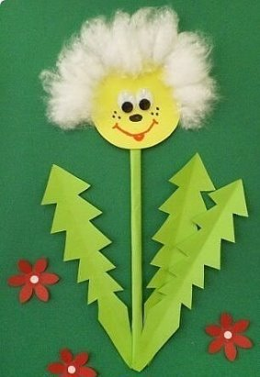

Вот какой одуванчик можно сделать с детьми! А заодно (чтобы работалось (веселее) и загадки про одуванчики разгадать. Например, такие: •На лужайке, возле леса, Расцвели цветочки. Желтые, как солнышко. На зеленой ножке. А как только подрастут Шапочки наденут- Мягкие, воздушные- Ветерку послушные! •Глазок золотой на солнце глядит, как солнце нахмурится — тот глазок прищурится. •Капли солнца спозаранку Появились на полянке. Это в жёлтый сарафанчик Нарядился... •Горел в траве росистой Фонарик золотистый. Потом померк, потух И превратился в пух.